도커 체크포인트 설치하기 (우분투 20.04 기준)

참고: <https://criu.org/Installation>, https://criu.org/Docker

1.도커에서 실험적기능 활성화

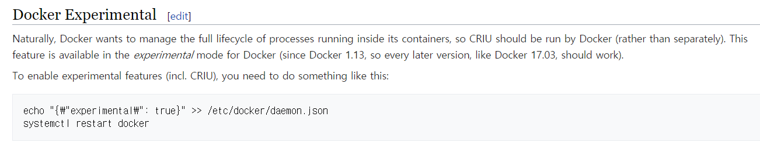

2.CRIU 설치를 위한 추가 패키지 설치

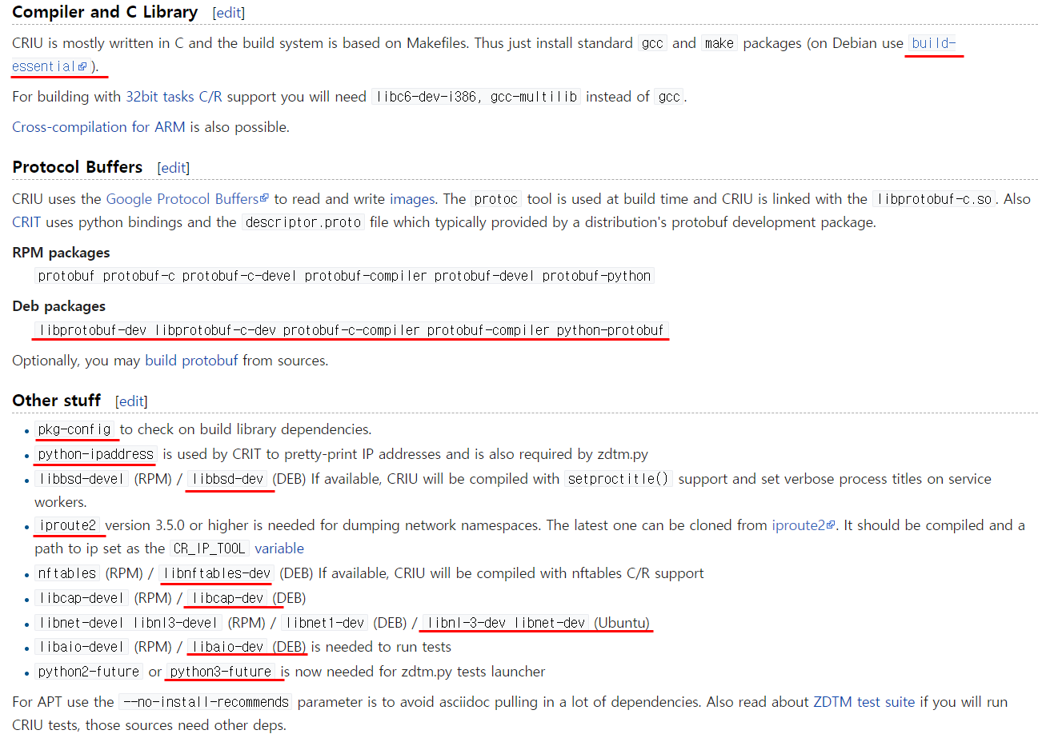

3.CRIU 소스코드 다운로드

/home/daniel/바탕화면/ 아래에 폴더를 만들고 (한글이 경로명에 있어도 괜찮더라...) git clone <https://github.com/checkpoint-restore/criu.git>

다운받은 디렉토리로 이동하여서 ./make 실행 (sudo 없어도 괜찮더라)

/bin 디렉토리로 이동해서 심볼릭 링크 만들기: sudo ln -s 원본경로 ./criu

4.CRIU 설치 여부 확인: sudo criu check

